[Однофазная мостовая схема выпрямления](http://electricalschool.info/main/electroshemy/790-odnofaznaja-mostovaja-skhema.html)

В однофазной мостовой схеме к одной из диагоналей моста подключается источник переменного напряжения (вторичная обмотка трансформатора), а к другой – нагрузка.

В мостовой схеме диоды работают попарно: в течение одной половины периода сетевого напряжения ток протекает от вторичной обмотки трансформатора по цепи VD1, RН, VD2, а на втором полупериоде – по цепи VD3, RН, VD4, причем в каждом полупериоде через нагрузку ток проходит в одном направлении, что и обеспечивает выпрямление. Коммутация диодов происходит в моменты перехода переменного напряжения через нуль.

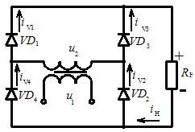

Рис.1. Однофазная мостовая схема выпрямления

Временные диаграммы для мостовой схемы, изображённы на рисунке 2.

У мостовой схемы в каждом полупериоде ток проходит одновременно через два диода (например, VD1, VD2), потому временные зависимости токов и напряжений будут принадлежать парам вентилей. Среднее значение напряжения на выходе выпрямителя

http://electricalschool.info/uploads/posts/2011-08/1313995573_2.jpg

где U2 ─ действующее значение переменного напряжения на входе выпрямителя.

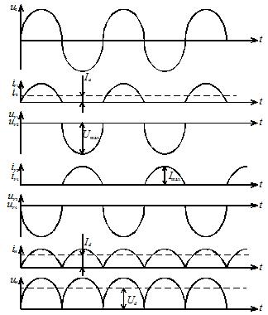

Рис. 2. Временные диаграммы работы однофазной мостовой схемы выпрямления: u2 – кривая входного переменного напряжения; iV1, iV2 – кривая тока диодов VD1 и VD2; uV1, uV2 – напряжение на диодах VD1 и VD2; iV3, iV4 – кривая тока диодов VD3 и VD4; uV3, uV4 – напряжение на диодах VD3 и VD4; iн – кривая тока нагрузки; uн – кривая напряжения на нагрузке

Действующее значение напряжения на входе выпрямителя

http://electricalschool.info/uploads/posts/2011-08/1313995575_4.jpg

Среднее значение тока через диод в два раза меньше среднего значения тока нагрузки Id:

http://electricalschool.info/uploads/posts/2011-08/1313995511_5.jpg

Максимальное значение тока, протекающего через диод

http://electricalschool.info/uploads/posts/2011-08/1313995597_6.jpg

Действующее значение тока диода

http://electricalschool.info/uploads/posts/2011-08/1313995563_7.jpg

Действующее значение переменного тока на входе выпрямителя

http://electricalschool.info/uploads/posts/2011-08/1313995526_8.jpg

Максимальное обратное напряжение на диоде в непроводящую часть периода

http://electricalschool.info/uploads/posts/2011-08/1313995565_9.jpg

Напряжение на нагрузке состоит из полусинусоид вторичного напряжения трансформатора, следующих одна за другой. После разложения в ряд Фурье напряжение такой формы можно представить в виде

http://electricalschool.info/uploads/posts/2011-08/1313995545_10.jpg

Амплитуда основной гармоники выпрямленного напряжения с частотой 2ω

http://electricalschool.info/uploads/posts/2011-08/1313995511_11.jpg

следовательно, коэффициент пульсации выпрямленного напряжения

http://electricalschool.info/uploads/posts/2011-08/1313995557_12.jpg

Коэффициент трансформации трансформатора

http://electricalschool.info/uploads/posts/2011-08/1313995578_13.jpg

Мощность первичной и вторичной обмоток вентильного трансформатора

http://electricalschool.info/uploads/posts/2011-08/1313995505_14.jpg

Расчетная мощность трансформатора

http://electricalschool.info/uploads/posts/2011-08/1313995587_15.jpg

В качестве недостатков однофазной мостовой схемы можно отметить: большее количество диодов и протекание тока в каждом полупериоде по двум диодам одновременно. Последнее свойство однофазных мостовых выпрямителей снижает их КПД из-за повышенного падения напряжения на полупроводниковых структурах вентилей. Это особенно заметно у низковольтных выпрямителей, работающих с большими токами.

Несмотря на отмеченные недостатки, мостовая схема выпрямления широко применяется на практике в однофазных выпрямителях различной мощности.